Rezept aus Ruanda:

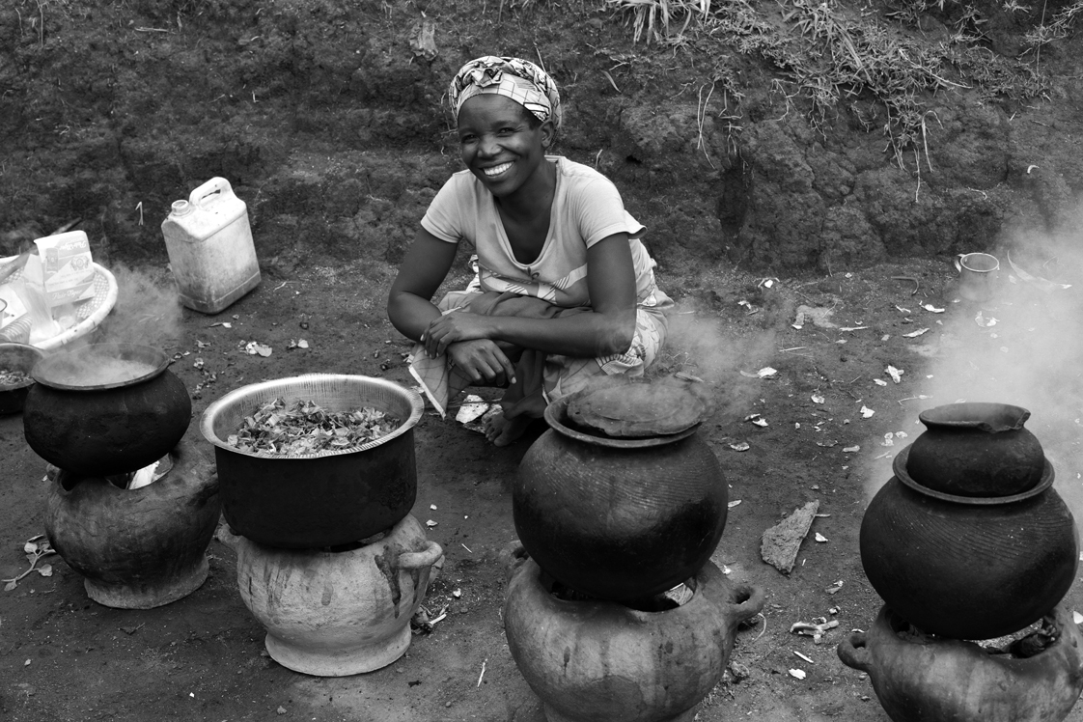
Foto: Karin Desmarowitz/Brot für die Welt, Kochschule in Ruanda

ibishYiMbo (Rote Bohnen mit Tomaten und Süßkartoffeln)
Für die Zubereitung braucht ihr ungefähr 40 Minuten.
Das Rezept ist für 4 Personen.

Das braucht ihr:
- 4 große Süßkartoffeln (für jede Person jeweils eine große Süßkartoffel)
- 500 g gekochte rote Bohnen in der Dose
- 4 mittelgroße frische Tomaten
- 1 Zwiebel
- 1 Knoblauchzehe
- ½ TL Chilipulver
- 3 EL Sonnenblumenöl
- frische Petersilie
- Salz und Pfeffer

- Als erstes schält ihr die Süßkartoffeln. Nachdem ihr die Süßkartoffeln gewaschen habt, kocht ihr diese in leicht gesalzenem Wasser. Füllt so viel Wasser in den Topf, dass die Süßkartoffeln bedeckt sind. Lasst die Süßkartoffel ungefähr 20 Minuten kochen. Nach 20 Minuten gießt ihr das Wasser ab und lasst die Süßkartoffeln abkühlen.

- Während die Süßkartoffel kochen, schneidet ihr die Zwiebeln in kleine Würfel. Den Knoblauch drückt ihr durch eine Knoblauchpresse. Wenn ihr keine Presse habt, drückt ihr den Knoblauch mit der Gabel klein. Die Tomaten schneidet ihr auch in kleine Würfel. Danach erhitz ihr 3 Esslöffel Öl in der Pfanne. Die Zwiebel und den Knoblauch bratet ihr für zwei bis drei Minuten in dem Öl an.

- Nun gebt ihr die Tomaten zu den Zwiebeln und dem Knoblauch in die Pfanne. Lasst die Tomaten 10 Minuten kochen. Anschließend gebt ihr die Bohnen dazu. Alles zusammen soll 10-15 Minuten kochen. Anschließend würzt ihr vorsichtig mit Chilipulver, Pfeffer und Salz. Danach könnt ihr die Pfanne von der warmen Herdplatte nehmen.

- Jetzt halbiert ihr die gekochten Süßkartoffeln. In einer Pfanne erhitzt ihr Öl. Darin werden die Süßkartoffeln angebraten. Seid vorsichtig, wenn ihr die Kartoffel in die Pfanne gebt. Das heiße Öl kann spritzen. Das Essen ist fertig, wenn die Süßkartoffeln goldgelb sind.
Zum Servieren mit gehackter Petersilie bestreuen. Guten Appetit!

